
新龙湖大五班
2025/12/17
天气：晴

”
01入园情况
入园情况：今天来了32位小朋友，3位幼儿请假。
幼儿园生活充实而有趣。清晨，幼儿自主完成签到、整理水杯、翻椅入座和饮用牛奶，之后有目的的进行区域计划进行游戏，来开启活力满满的一天。
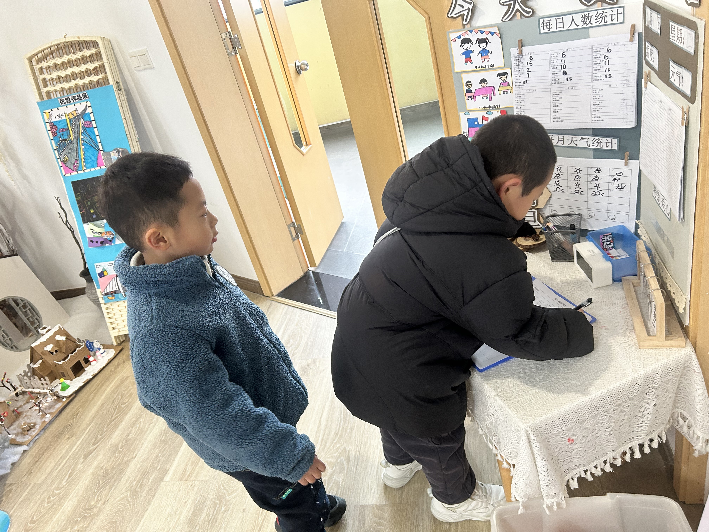

02集体活动
活动名称：数学：6的分合
活动介绍：数的组成是数概念领域内容中的一个部分，通过组成教学，不仅可以使幼儿掌握数的组成与分解，而且有助于加强幼儿对整体与部分、部分与部分之间的抽象关系的理解，为后续的加减运算打下一定的基础。本次活动是通过“分饼干”的操作活动和“找座位”游戏，掌握“6”分合的几种方法，发现总数与部分数之间的互补关系与互换关系。
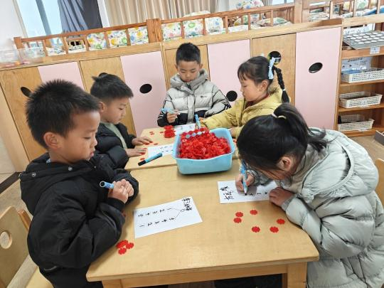
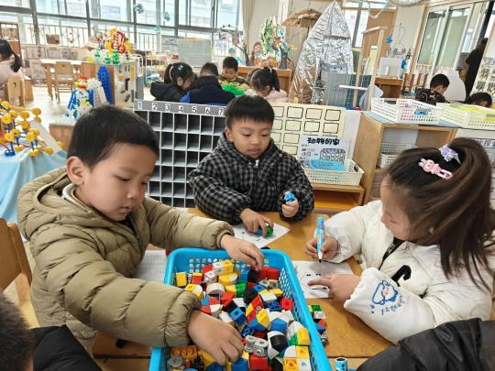

03区域活动
在科探区，孩子们围在桌旁，眼神紧紧盯着面前的实验装置，小手小心翼翼地操作着，每一次细微的调整都伴随着对未知现象的期待，专注探索的模样仿佛一个个小小科学家。益智区里，孩子们沉浸在各类益智游戏中，时而蹙眉思考，时而露出恍然大悟的神情，全神贯注地破解一道道“难题”，在思维的碰撞中不断成长。
地面建构和桌面建构区同样热闹非凡，孩子们化身为小小建筑师，有的蹲在地上，有的坐在桌前，专注地摆弄着积木和建构材料。他们精心规划着每一块积木的位置，努力搭建出心中的理想建筑，眼神中满是执着与认真。美工区中，孩子们手持画笔或工具，在画纸或材料上专注地创作，每一笔、每一划都倾注着他们的想象与情感。而在万能工匠区，孩子们利用多样的材料，专注地进行创新设计，小手灵活地组装、拼接，努力将脑海中的创意变为现实。

游戏区域 | 活动掠影
科探区 | 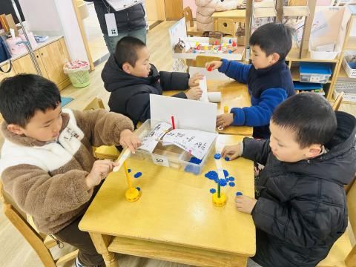  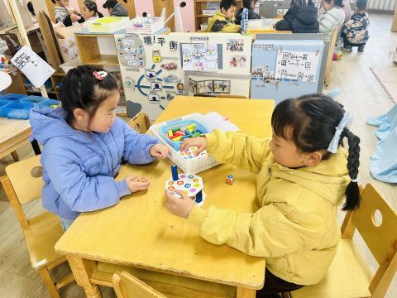
益智区 | 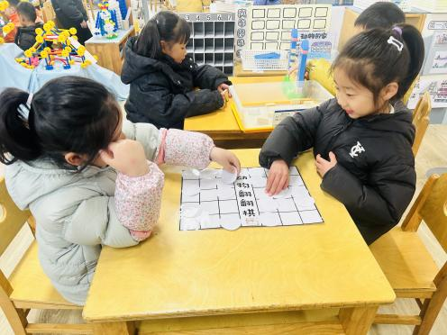  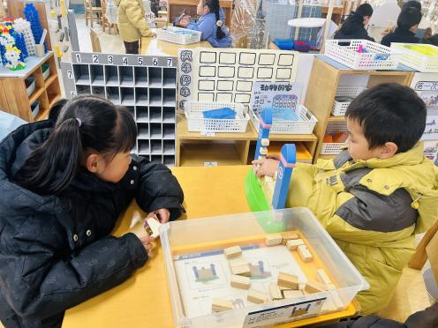
地面建构 | 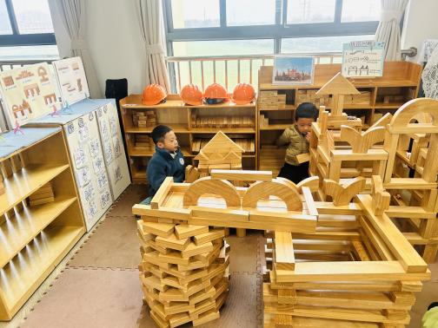
桌面建构 | 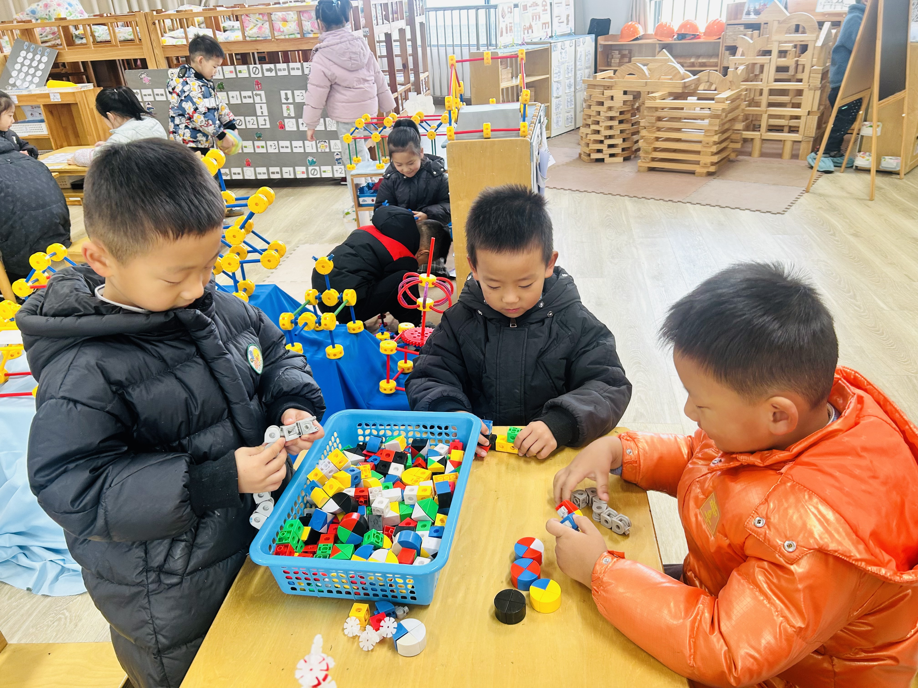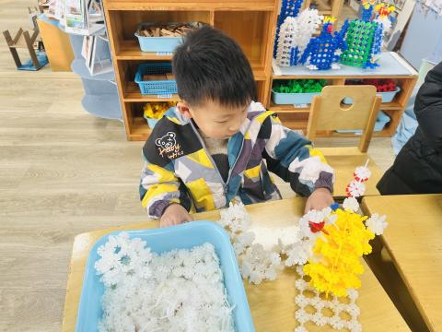
美工区 | 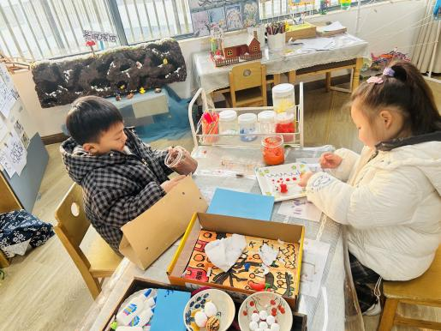
万能工匠 | 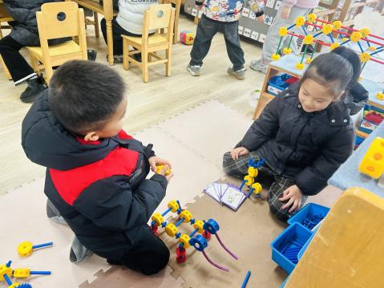
图书区 | 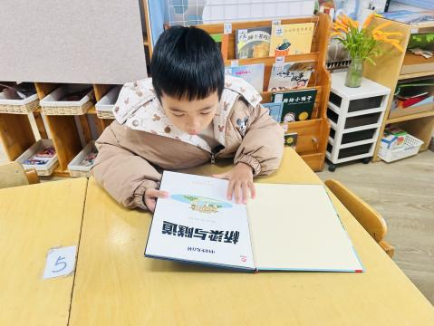

04生活活动
用餐情况
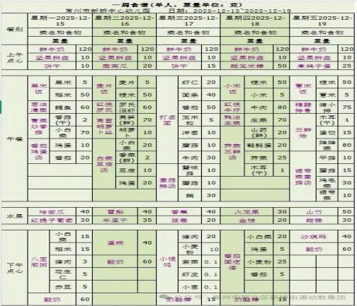

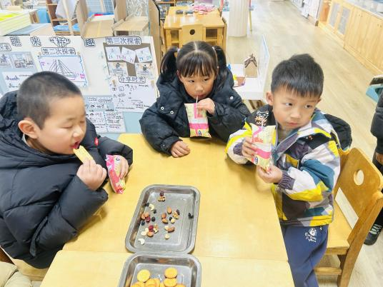 | 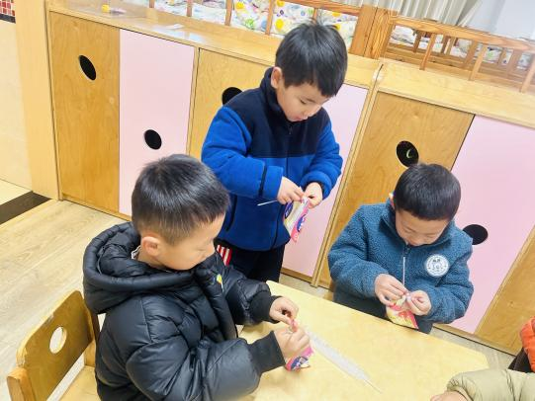 | 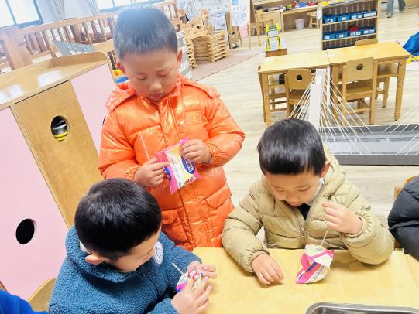
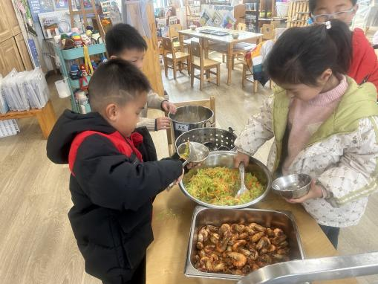 | 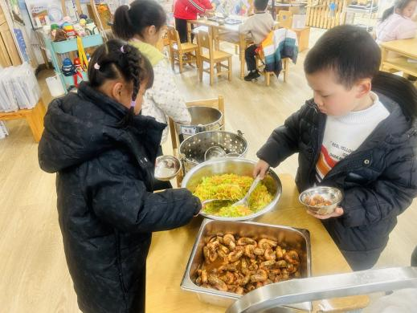 | 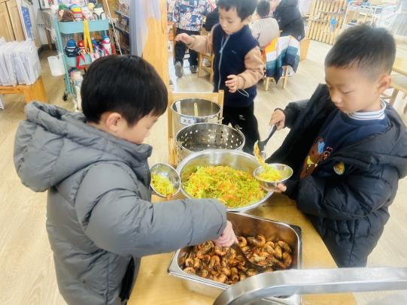
大部分小朋友都能够在13:00前自主入睡。个别小朋友未能入睡，如：张轩齐、晁乐怡、刘子文等。
所有小朋友在午睡前都能将衣服全部挂好，主动将整被子和枕头理好。每天值日生的工作，孩子们也能根据自己的值日生任务履行好职责。
05户外活动
今天的户外活动上，孩子们在滑梯上度过了愉快的时光。这个色彩鲜艳的滑梯成为了他们嬉戏的乐园，特别是这个富有设计感的红色小滑梯，让小朋友们可以体验别样的滑行乐趣。孩子们一个接一个地攀爬上滑梯，然后从顶端兴奋地滑下，欢笑声此起彼伏。这样的活动不仅锻炼了孩子们的勇气和协调能力，也让他们在快乐中学会了排队和分享。阳光下的滑梯，见证了孩子们纯真的友谊和成长的足迹。
